Научно-практическая конференция
«Первые шаги в науке»

Компьютерные вирусы

и антивирусные программы

Выполнил: Ризаханова Мариям
ученик 6 «б» класса
МБОУ СОШ №17
Руководитель: Рамазанова Н.Г.
учитель информатики

Проблемный вопрос
Являются ли антивирусные программы эффективным средством защиты и, какие из них, лучшие?
Цель работы:
Провести опрос и узнать, какие антивирусные программы используют обучающиеся и педагоги нашей школы.

Задачи:
- Изучение истории происхождения, влияния компьютерных вирусов и знакомство с существующими методами защиты;
- просмотр информации о рейтинге антивирусных программ;
- создание диаграмм «Использование программ учащимися и педагогами нашей школы».

Актуальность темы
Компьютер играет в жизни человека важную роль, поскольку он помогает ему почти во всех областях его деятельности. Современное общество все больше вовлекается в виртуальный мир Интернета. Но с активным развитием глобальных сетей актуальным является вопрос информационной безопасности, так как проникающие из сети вирусы могут нарушить целостность и сохранность нашей информации.
Гипотеза
Существующие антивирусные программы способны защитить информацию, хранящуюся на компьютере.

Методы:
- обобщение различных источников по теме, взятых из Интернета и дополнительной литературы;
- сопоставление различных антивирусных программ;
- анализ опроса учащихся.

СОДЕРЖАНИЕ:

1. Введение. ……………………………………………………………………………..4
2. Компьютерные вирусы. ……………………………………………………………..4
2.1. Что такое компьютерный вирус? ………………………………………...4
3. Происхождение компьютерных вирусов. ………………………………………….5
4. Виды компьютерных вирусов. …………………………………………….............6
5. Название вируса. ……………………………………………………………...….…7
6. Некоторые получившие известность вредоносные программы. ……………..…7
7. Вредоносные программы. ……………………………………………………..…...8
8. Пути проникновения вирусов на компьютер. ………………………………….....10
9. Признаки появления вирусов. ………………………………………………….… 10
10. Антивирусные программы ………………………………………………………..11

11. Лучший антивирус 2014. Рейтинг. ………………………………………….… 14
12. Исследовательская работа……………….. ……………………………………..19
13. Заключение. …………………………………………………………………….. 22
14. Интернет- ресурсы . …………………………………………………………..….24

Введение
В настоящее время компьютер прочно вошел в повседневную жизнь. Его возможности используются в школе, на работе, при проведении досуга, в быту и других сферах жизни человека.
Сегодня массовое применение персональных компьютеров, к сожалению, оказалось связанным с появлением самовоспроизводящихся программ-вирусов, препятствующих нормальной работе компьютера, разрушающих файловую структуру дисков и наносящих ущерб хранимой в компьютере информации.
До середины 20 века термин «вирус» (в переводе с латыни – яд, ядовитое начало) использовался лишь в медицине, обозначая инфекционный агент, вызывающий заболевание. С появлением, развитием и усложнением компьютерной техники, систем хранения, обработки и передачи информации, а также соответствующего программного обеспечения возник новый класс программ, известный теперь как компьютерные вирусы.
Несмотря на принятые во многих странах законы о борьбе с компьютерными преступлениями и разработку специальных программных средств защиты от вирусов, количество новых программных вирусов постоянно растет. Это требует от пользователя персонального компьютера знаний о природе вирусов, способах заражения вирусами и защиты от них.

Компьютерные вирусы
С проблемой компьютерных вирусов и их возможностей связано, наверное, наибольшее число легенд и преувеличений. Многие люди, а иногда и целые организации панически бояться заражения своих машин. На самом деле все не так страшно. Чтобы не заразить свои компьютеры, достаточно соблюдать лишь небольшое число элементарных правил, но соблюдать их неукоснительно.

Что такое компьютерный вирус?
В специальной литературе можно найти разные определения понятия "компьютерный вирус", многие из которых будут понятны только программистам-математикам. Авторы популярных практических пособий по компьютерной безопасности под компьютерным вирусом обычно понимают программу, внедренную в компьютер без ведома пользователя, совершающую несанкционированные им (вредоносные) действия и способную "размножаться". Последнее свойство – способность создавать свои копии – и отличает вирус от прочих вредоносных программ.
В повседневной жизни не принято следовать этому определению: вирусами часто называют любые вредоносные программы. Даже в информационных сообщениях организаций, чья деятельность связана с компьютерной безопасностью, вирусами могут называться программы с точки зрения данного определения ими не являющиеся (да и сами названия "антивирусные компании", "антивирус" указывают на более широкое толкование понятия вируса). Говоря о компьютерных вирусах, и мы не обойдемся без упоминания других программ, не в меньшей степени причиняющих ущерб пользователям компьютеров.
ПРОИСХОЖДЕНИЕ КОМПЬЮТЕРНЫХ ВИРУСОВ
К прототипам компьютерных вирусов относят программы с совсем иным, чем у современных вирусов, назначением. В качестве одного из таких прототипов называют игру "Дарвин", созданную в то время, когда компьютеры были огромными, сложными в эксплуатации и дорогими машинами, обладателями которых были крупные компании или правительственные вычислительные и научно-исследовательские центры. Игра состояла в том, что написанные разными игроками на ассемблере (язык программирования) программы загружались в память компьютера и "сражались" за ресурсы. Победителем считался тот игрок, чьи программы "захватывали" всю память.
С появлением первых персональных компьютеров и развитием сетевой инфраструктуры появились условия для развития уже настоящих компьютерных вирусов. Одним из первых считается вирус, написанный в 1981 году 15-летним Ричардом Скрента для компьютеров "Эппл II" (вирус заставлял мигать текст и выводил на экран сообщения).
С 1987 года берут начало эпидемии заражения компьютерными вирусами. Первая эпидемия была вызвана вирусом "Мозг". "Мозг" стал первым компьютерным вирусом для "МС-ДОС" (операционной системы на персональных компьютерах "Ай-би-эм") и первым вирусом-невидимкой. Он был написан братьями-программистами Баситом и Амжадом Фарук Алви из Пакистана, работавшими в компании по продаже программных продуктов "Компьютер-сервис "Брейн" (отсюда и название вируса: в пер. с англ. brain – мозг) и решившими с помощью вируса выяснить уровень компьютерного "пиратства" в отношении своей компании в стране. Вирус вышел за границы Пакистана и заразил компьютеры по всему миру.
В 1988 году эпидемию вызвал неизвестный программист из Израиля. Вирус, получивший название "Иерусалим", обнаружил себя одновременно в компьютерных сетях многих коммерческих фирм, государственных организаций и учебных заведений. Его задачей было уничтожение всех запускаемых на зараженном компьютере файлов в пятницу 13-го: и 13 мая 1988 года сообщения о тысячах инцидентах с участием "Иерусалима" поступили со всех концов планеты.
В том же году Роберт Моррис, учившийся в Корнельском университете, создает программу, позже названную "Червь Морриса", которая парализовала более 6000 компьютерных систем в США (включая компьютеры НАСА). С определённой периодичностью программа перезаписывала свою копию. Червь Морриса был одной из первых известных программ, эксплуатирующих переполнение буфера (явление, когда программа записывает данные за пределами выделенного в памяти буфера), что по сей день остаётся наиболее популярным способом взлома компьютерных систем. Роберту Моррису грозило наказание в виде пяти лет лишения свободы и штрафа в размере 250 тысяч долларов. Суд, приняв во внимание смягчающие обстоятельства, приговорил его к трём годам условно, 10 тысячам долларов штрафа и 400 часам общественных работ.
До определенного момента новые вирусы появлялись нечасто, поэтому многие считали их выдумкой. Рассказывают, что в 1988 году известный программист Питер Нортон заявил, что компьютерный вирус – это миф, подобный сказкам о крокодилах, живущих в канализации Нью-Йорка. Однако темпы роста числа новых вирусов и последствия их распространения заставили каждого признать их существование, а также обратить внимание на проблему противодействия им крупные компании. (Уже в 1990 году под именем Нортона выходит один из самых популярных антивирусов - "Симантек Нортон Антивирус".)
По сведениям "Месседж Лабс", если в 1999 году фиксировалось, в среднем, по одному новому вирусу в час, то в 2000 году время появления нового вируса сократилось до трех минут, а в 2004 году – до нескольких секунд. С течением времени поменялась и цель написания вирусов – хулиганство или самоутверждение сменились целями прагматическими.
ВИДЫ КОМПЬЮТЕРНЫХ ВИРУСОВ
На сегодняшний день единой признанной классификации вирусов не существует. Возможными основаниями для классификации являются:
- поражаемые объекты (файловые вирусы, загрузочные вирусы, скриптовые вирусы, макровирусы, вирусы, поражающие исходный код, сетевые черви);
- технологии создания вирусов (полиморфные вирусы, вирусы-невидимки, руткиты);
- функции вредоносной программы (программы взлома, программы слежки за клавиатурой, программы для включения компьютера в сеть без ведома пользователя и др.);
- язык, на котором написан вирус (ассемблер, высокоуровневый язык программирования, скриптовый язык и др.);
- поражаемые вирусами операционные системы и платформы.
Остановимся подробнее на классификации вирусов, в зависимости от того, какие объекты являются целью поражения.
Первые вирусы, которые были популярны до массового распространения Интернета, – файловые. Сегодня известны программы, заражающие все типы исполняемых файлов в любой операционной системе. В "Виндовс" опасности подвергаются в первую очередь файлы с расширениями EXE, COM и MSI, драйверы (SYS), командные файлы (BAT) и динамические библиотеки (DLL).
Загрузочные вирусы также появились одними из первых. Как видно из названия, такие вирусы заражают не файлы, а загрузочные секторы жестких дисков.
С развитием Интернета появились сетевые вирусы. По данным антивирусных компаний, именно различные виды сетевых червей представляют сегодня основную угрозу. Главная их особенность – работа с различными сетевыми протоколами и использование возможностей глобальных и локальных сетей, позволяющих им передавать свой код на удаленные системы.
НАЗВАНИЕ ВИРУСА
Компьютерный вирус получил название по аналогии с вирусами биологическими. Как полагают, впервые "вирусом" назвал программу Грегори Бенфорд в опубликованном им в 1970 году фантастическом рассказе. В научный обиход термин был введен Фредериком Коэном и Леонардом Эйдлменом в конце 80-х годов.
Каждый вирус также имеет и собственное имя. Мы слышим его, когда узнаем об очередной эпидемии. Откуда берется имя? Обнаружив новый вирус, антивирусные компании дают ему названия в соответствии с принятыми в этой компании классификациями.
Часто название дается на основании особенностей самого вируса:
- месту обнаружения вируса;
- содержащимся в теле вируса текстовым строкам;
- методу подачи пользователю;
- действию.

НЕКОТОРЫЕ ПОЛУЧИВШИЕ ИЗВЕСТНОСТЬ ВРЕДОНОСНЫЕ ПРОГРАММЫ

Вирус "Микеланджело"

Он получил известность в связи с апокалиптическими прогнозами в СМИ. Одна американская компания, производящая антивирусы, сообщила, что вирус, который активизируется 6-го марта 1992 года (в день рождения скульптора Микеланджело Буонарроти), уничтожит информацию на нескольких миллионах компьютеров. Хотя действительная опасность вируса и его распространенность были сильно преувеличены, после появления этого заявления продажи производителей антивирусных программ выросли в несколько раз.
Вирус "Чернобыль"
Это резидентный вирус (заражает память компьютера и перехватывают все обращения ОС к объектам, пригодным для заражения), работающий в операционной системе Виндовс 95/98, написанный тайваньским студентом Чэнем Ин Хао. 26 апреля 1999 года, в годовщину чернобыльской аварии, вирус активизировался и уничтожил данные на жёстких дисках, а также повредил содержимое микросхем "БИОС" инфицированных компьютеров. Автор вируса, вероятнее всего, не связывал чернобыльскую трагедию со своим вирусом. Дата его активизации (26 апреля) – день рождения вируса (в этот день в 1998 году была выпущена первая его версия, которая не вышла за пределы Тайваня). По некоторым оценкам, от вируса пострадало около полумиллиона персональных компьютеров по всему миру. Чэнем Ин Хао не привлекался к уголовной ответственности за создание вируса, так как согласно тайваньским законам того времени он не совершал никаких противозаконных действий.
Червь "Я люблю тебя"
Данный червь обнаружил себя в первых числах мая 2000 года. Он распространялся с помощью электронной почты. В теме зараженного письма значилось признание: "Я люблю тебя". При активизации червь рассылал себя с зараженных компьютеров по найденным в адресной книге почтовым адресам. Червя, на момент появления, называли "самым разрушительным" за всю историю существования вредоносных программ.
Почтовый вирус "Анна Курникова"
В феврале 2001 года произошла эпидемия почтового вируса, ставшего известным под именем "Анна Курникова". Червь распространялся с помощью вложения в письмо, которое его получатели принимали за изображение Анны Курниковой. Примечательно, что автор этого вируса сам явился в полицию. Он заявил, что не является хакером и не умеет программировать, а вирус был сделан при помощи специальной программы, которую он нашел в Интернете. Этот "вирусописатель" из Нидерландов был приговорен к наказанию в виде 75 дней тюрьмы или к 150-ти часам общественных работ.
Червь "Лавсан"
В 2004 году беспрецедентные по масштабам эпидемии вызывает червь "Лавсан". По данным Майкрософт, тогда пострадало более 16 млн. систем. Червь не нес существенной опасности непосредственно для зараженного компьютера. Однако он нарушал нормальную работу каналов передачи данных, так как рассылал вирусный код. Кроме того, компьютер, зараженный червём, атаковал сайт windowsupdate.com, на котором содержатся обновления для операционной системы Виндовс. Червь содержал и следующее послание Биллу Гейтсу: "Билли, почему ты это допускаешь? Перестань делать деньги и исправь свои программы!" 19-летний создатель одной из модификаций этого червя из Миннесоты, Джеффри Ли Парсон, был приговорен судом к 18 месяцам тюремного заключения.
ВРЕДОНОСНЫЕ ПРОГРАММЫ
Кроме вирусов принято выделять еще, по крайней мере, три вида вредоносных программ. Это троянские программы, логические бомбы и программы-черви. Четкого разделения между ними не существует: троянские программы могут содержать вирусы, в вирусы могут быть встроены логические бомбы.
Троянские программы – по основному назначению троянские программы совершенно безобидны или даже полезны. Но когда пользователь запишет программу в свой компьютер и запустит ее, она может незаметно выполнять вредоносные функции. Чаще всего троянские программы используются для первоначального распространения вирусов, для получения удаленного доступа к компьютеру через Интернет, кражи данных или их уничтожения.
Логические бомбы – программа или ее отдельные модули, которые при определенных условиях выполняют вредоносные действия. Логическая бомба может, например, сработать по достижении определенной даты или тогда, когда в базе данных появится или исчезнет запись. Такая бомба может быть встроена в вирусы, троянские программы и даже в обычные программы.
Программы – черви нацелены на выполнение определенной функции, например, на проникновение в систему и модификацию данных. Можно, скажем, создать программу-червь, подсматривающую пароль для доступа к банковской системе и изменяющую базу данных.
Ежегодно многие компании-производители антивирусных программ составляют различные обзоры и рейтинги вирусов.
Например: в 2010 году в список необычных, запомнившихся компьютерных вирусов, составленный компанией "Панда Секьюрити", вошел вирус "Стакснет". Этот необычный вирус был создан для атак на индустриальные системы контроля и управления: в 2010 году ему удалось проникнуть в компьютеры иранской атомной станции в Бушере. Хотя атомная станция не пострадала, считается, что "Стакснет" был способен вывести из строя промышленное оборудование.
В тот же список вошла и бот-сеть "Марипоза" (бот в составе сети – программа, позволяющая злоумышленнику выполнять действия с использованием удаленного заражённого компьютера без ведома его пользователя). "Марипоза" появилась в марте 2010 года и включала несколько миллионов компьютеров по всему миру. С её помощью осуществлялись Ддос-атаки, целью которых была кража коммерческих данных. Авторы программ, заражавших ПК, меняли коды каждые 48 часов, чтобы избежать блокировки сети, но допустили ошибку, зарегистрировав один из управляющих доменов на свое настоящее имя, а компания-регистратор передала эти данные следствию.
Ещё один вирус, упомянутый в этом обзоре, по-русски можно было бы назвать "Скрепко" (оригинальное название червя напоминает имя помощника в "Майкрософт Офис" – "Скрепка"). Это червь, который после установки на компьютер закрывает доступ ко всем документам пользователя своим паролем. При этом не выдвигаются требования выкупить пароль, червь "защищает" чужие документы совершенно бескорыстно.
Вопреки отсутствию прагматизма у создателя червя "Скрепко", по мнению компании "Доктор Веб", 2010 год стал годом расцвета интернет - мошенничества. Наиболее популярным средством интернет - мошенников в 2010 году компания сочла банковские троянские программы, целью которых является получение доступа к счетам.
Распространенными также оказались:
- блокировщики Виндовс (блокировка окон операционной системы с требованием платы за код разблокировки);
- загрузочные блокировщики (блокировка загрузки операционной системы);
- шифровальщики данных (требуется плата за рашфровку);
- "редиректоры" (перенаправление пользователя на фальшивые сайты с требованием платы за полноценный доступ);
- ложные архивы (требование платы за пароль к самораспаковывающемуся архиву, с якобы содержащейся в нём интересной для пользователя информацией).

Пути проникновения вирусов на компьютер:
- Глобальная сеть Internet .
- Электронная почта.
- Локальная сеть.
- Компьютеры «Общего назначения».
- Пиратское программное обеспечение.
- Ремонтные службы.
- Съемные накопители, на которых находятся заражённые вирусом файлы.
- Жёсткий диск, на который попал вирус.
- Вирус, оставшийся в оперативной памяти после предшествующего пользователя.
Признаки появления вирусов
Для маскировки вируса его действия по заражению других программ и нанесению вреда могут выполняться не всегда, а при выполнении каких-либо условий. После того как вирус выполнит нужные ему действия, он передает управление той программе, в которой он находится, и ее работа некоторое время не отличается от работы незараженной. Все действия вируса могут выполняться достаточно быстро и без выдачи каких-либо сообщений, поэтому пользователь часто и не замечает, что компьютер работает со "странностями".
К признакам появления вируса можно отнести:
- замедление работы компьютера;
- невозможность загрузки операционной системы;
- частые «зависания» и сбои в работе компьютера;
- прекращение работы или неправильная работа ранее успешно функционировавших программ;
- увеличение количества файлов на диске;
- изменение размеров файлов;
- периодическое появление на экране монитора неуместных системных сообщений;
- уменьшение объема свободной оперативной памяти;
- заметное возрастание времени доступа к жесткому диску;
- изменение даты и времени создания файлов;
- разрушение файловой структуры (исчезновение файлов, искажение каталогов и др.);
- загорание сигнальной лампочки дисковода, когда к нему нет обращения.
Надо заметить, что названные симптомы необязательно вызываются компьютерными вирусами, они могут быть следствием других причин, поэтому компьютер следует периодически диагностировать.

Антивирусные программы
Что же такое антивирус? Антивирус или антивирусная программа - это специальная программа, которая предназначена для обнаружения компьютерных вирусов и нежелательных вредоносных программ, а так же, служащая средством восстановления зараженных такими программами файлов, и предотвращения заражения ПК вредоносным кодом.
Сколько антивирусных программ нужно для компьютера? Для оптимальной работы ПК должен быть установлен только один антивирус. Это - первое и главное правило, которое следует запомнить. В противном случае, установленные антивирусные программы будут конфликтовать между собой, и начнутся сбои в работе системы. Обычно еще на уровне установки антивирус сообщает пользователю о наличии "конкурента", и требует удалить его, иначе продолжить установку будет невозможно. Если же эксперимент по инсталляции второй программы увенчается успехом, (бывают и такие случаи), производительность работы компьютера значительно снизится из-за высокой нагрузки на оперативную память и прочие ресурсы системы.
Какой антивирус самый хороший для защиты?
Стоит сразу отметить, что однозначного ответа на него не существует. Любая антивирусная программа имеет ряд достоинств (иногда даже уникальных), но и определенный перечень недостатков. Чтобы получить больше информации о программных решениях, и определить какой антивирус лучше поставить, рассмотрим детально самые популярные из них.
Kaspersky
Kaspersky Internet Security - благодаря новейшим технологиям "Лаборатории Касперского", этот продукт оптимальное решение для базовой защиты домашнего ПК от основных видов современных угроз.
Достоинства:
- защита от вирусов и вредоносных программ высокого уровня;
- высокая скорость работы; мгновенная проверка репутации программ и любых файлов ПК;
- возможность проверить надежность сайта на который вы планируете перейти благодаря модулю мониторинга ссылок;
- нежелательный контент блокируют Анти-Баннер и Анти-Спам; совместим с Microsoft - Windows 8, и поддерживает последние инновации Microsoft в области IT-безопасности.
Недостатки:
- высокая стоимость;
- оказывает ощутимое влияние на производительность ПК, т.к., занимает достаточно много оперативной памяти;
- при полной проверке ПК рекомендуется отключать прочие программы, для уменьшения нагрузки, что не всегда удобно.

Аvast. Free Antivirus и Аvast
Аvast! Internet Security благодаря технологиям SafeZone™, Брандмауэр, Sandbox, и Антиспам Internet Security способен обеспечить высокую защиту не только при просмотре интернет - страниц, но и даже при совершении онлайн транзакций, он дополнительно защищает ПК от хакерских атак и спама.
Многие считают, что самый лучший бесплатный антивирус - Аvast! Free Antivirus. Бесплатная версия, действительно, практически не уступает по уровню эффективности своему "платному собрату", качественно борется с вирусами и шпионскими программами, отличается высокой производительностью.
Достоинства:
- наличие бесплатной полной версии программы, а не только месячного промо – периода;
- высокая скорость сканирования файлов;
- быстрая загрузка обновлений;
- мониторинг активности подозрительных программ;
- блокировка опасных веб-сайтов.
Недостатки:
- некоторые вирусы бесплатная версия просто "пропускает";
- отсутствует блокировка баннеров и всплывающих окон.

Dr.Web
Антивирус Dr.Web - одна из первых антивирусных программ. Dr.Web выгодно отличается от многих конкурентов способностью не только находить и удалять инфицированные файлы, но и лечить их, что помогает вернуть им первоначальное состояние и сохранить важную для пользователя информацию.
Достоинства:
- наличие бесплатной утилиты Dr.Web CureIt!, которая способна работать на уже зараженном компьютере без предварительной установки;
- антивирус способен проверить архивы любого уровня вложенности для выявления упакованных вредоносных объектов;
- характеризуется высоким уровнем самозащиты;
- широкие возможности выборочной проверки (памяти компьютера, объектов автозапуска, загрузочных секторов и т.д.).
Недостатки:
- высокая стоимость полной лицензионной версии продукта;
- при регистрации новой лицензии нужно обязательно предъявлять прежний ключ или серийник;
- из-за постоянных обновлений Curelt! Требуется регулярная загрузка новой версии, что не всегда удобно и можно реализовать.
NOD32
ESET NOD32 - интеллектуальные технологии защиты. Общепринятое мнение: ESET NOD32 - самый лучший антивирусник для "продвинутых" пользователей, (что обусловлено особенностями некоторых настроек), который способен обеспечить максимальную защиту для компьютера.
Достоинства:
- блокировка нежелательных писем и рекламы;
- защита от интернет – мошенников;
- повышенный уровень безопасности в социальных сетях;
- блокировка фишинговых сайтов и шпионского ПО.
Недостатки:
- неполное удаление антивируса с ПК на некоторых платформах. (Оставшиеся "хвосты" могут привести к конфликту с новым антивирусом);
- высокая стоимость;
- пропуск некоторых вредоносных программ;
- длительная проверка.
AVG AntiVirus Free Edition 2014
Данный антивирус придется по нраву и начинающим пользователям, и опытным гикам. Полноценный антивирус AVG отлично защищает операционную систему, предотвращает заражения через электронную почту и открываемые Интернет - страницы. Содержит функциональный поисковый механизм Virus Stalker, сертифицированный независимыми тестовыми лабораториями. Умеет лечить заражённые файлы.
Достоинства:
- отличная защита от вредоносного ПО на чистой системе;
- эффективная очистка от вредоносных программ;
- панель инструментов включает полезные функции безопасного поиска, режима остановки отслеживания, просмотра аккаунта Facebook и т.д.;
- включает функцию надежного удаления файлов (файловый шредер).
Недостатки:
- трудная установка на инфицированную систему;
- некоторым пользователям могут не понравиться постоянные предложения приобретения коммерческих продуктов.
McAfee
Выполняет проверку на наличие таких угроз, как вредоносные программы, троянские кони и нежелательные программы, которые активно выполняются на компьютере. Даже журнал обозревателя проверяется на предмет подозрительной активности!
Достоинства:
- обновляется;
- сканер по расписанию.
Недостатки:
- работает только по требованию, но установку требует;
- проверять можно по расписанию;
- на зараженном компьютере уже сложно запустить.

Лучший антивирус 2014. рейтинг

Сегодня на просторах интернета существует масса антивирусных программ, которые имеют достаточно важную функцию – защитить ваше устройство от внешних вредоносных вирусов. Не секрет, что как и любая программа, антивирусная программа постоянно совершенствуется.
Существуют два вида антивирусных программ: платные и бесплатные.
Платные антивирусные программы предоставляют юзеру большую защиту от внешних угроз из глобальной сети Интернет. В платную антивирусную защиту входит не только сам антивирус, а также различного рода фаерволы, защита почтовых отправлений и почты, плюс улучшенная защита от вирусов, которые содержаться на съемных носителях. Вдобавок ко всему, пользование платными лицензионными антивирусными программами дают пользователю 24-часовую онлайновую техническую поддержку.
Бесплатная антивирусная защита представляет собой упрощенный контент, который доступен пользователю. В чем состоит упрощение. Обычно в бесплатную антивирусную защиту входит только сам антивирус и, к сожалению, на данный момент на просторах глобальной паутины лишь немногие разработчики антивирусной защиты предлагают бесплатную (free) защиту персонального компьютера, мобильных устройств от угроз, которые подстерегают обычного пользователя в интернете. Обычно, бесплатная антивирусная программа, по сути своей, продвигает продукт, который доступен пользователям лишь на платной основе и предлагает большую защиту ПК.
Большинству пользователей, которые посещают социальные сети, а также различные популярные форумы, качая музыку, фильмы и другой контент, часто бывает достаточно бесплатного антивируса. Платная же антивирусная защита необходима более продвинутым юзерам, которые не просто посещают общепопулярные сайты, а работают с более продвинутым контентом.
По статистике скачиваний антивирусных программ в бесплатном сегменте преобладает антивирусы Avast Free Antivirus, Panda Free и Dr.Web. В платном сегменте антивирусной защиты – Norton Internet Security, Kaspersky Antivirus и Nod 32. Вышеперечисленные антивирусы можно считать лучшими среди прочих. Их разработчики следят за тем, чтобы антивирусные программы всегда были актуальны, поэтому антивирусы постоянно совершенствуются и корректируются.
Рассмотрим так же и материал портала Softonic.

Softonic: Лучшие антивирусы 2014

Каждый год портал Softonic рассматривает антивирусные программы и предлагает рейтинг лучших антивирусов по следующим критериям: уровень обнаружения, быстродействие и качество интерфейса.

В 2013 году в Softonic сравнивали бесплатные и коммерческие антивирусные программы отдельно. Благодаря еще более обширным данным за 2013 год, выбор лучших антивирусов для 2014 года был сделан с помощью нового подхода.

Бесплатные и коммерческие антивирусы в одном обзоре
В сравнительном обзоре этого года коммерческие и бесплатные антивирусы рассматривались бок о бок. Такие антивирусные программы как Norton и Kaspersky могли соревноваться с бесплатными решениями avast!, AVG или Avira, позволяя нам выбирать из платных и бесплатных версий.

Сравнение главных компонентов
В данном обзоре сравниваются не фактические продукты, такие как avast! Free Antivirus или Norton Internet Security, а компоненты, которые обязательно присутствуют и являются одинаковыми в различных версиях антивирусов, в том числе экраны реального времени и сканирующие движки от отдельных разработчиков.
В результате, анализ Softonic ориентирован на пользователей, которые желают получить мощную защиту, и думают о дополнительных возможностях только в качестве вторичных функций.
Основной совет: во-первых, выбрать сам антивирус. Затем вы можете принять решение о его версии, в зависимости от ваших потребностей в дополнительных возможностях. Многие дополнительные функции старших версий, такие как резервное копирование, облачные системы хранения данных, защита веб-браузера, шифрование или родительский контроль, также можно найти в бесплатных программах.
В дополнение к общему рейтингу лучших антивирусов для 2014 года в Softonic выбрали ряд других победителей:
- Самый мощный антивирус: по уровню обнаружения угроз
- Самый быстрый антивирус: по скорости и влиянию на систему
- Самый функциональный бесплатный антивирус: по количеству функций в бесплатной антивирусной программе
- Самый перспективным антивирус: новый антивирус с лучшими результатами
- Разочарование года: антивирус, который на самом деле замедляет вашу систему
Для оценки антивирусных программ в Softonic опирались на обширный набор данных, полученных в течении прошлого года. Партнер портала, известная испытательная лаборатория Virus Bulletin, проверяет уровень обнаружения 30-60 антивирусных программ и производительность системы раз в два месяца.
Virus Bulletin запускает эти отдельные тесты исключительно для Softonic. Кроме того, портал проверяет все программы, используя свои критерии. Отдельно оценивается интерфейс и функции антивирусов.
Победители определены не на основе одного теста, а в среднем по результатам испытаний продуктов в течении года. Это гарантирует долгосрочное качество программ, занявших первые места.
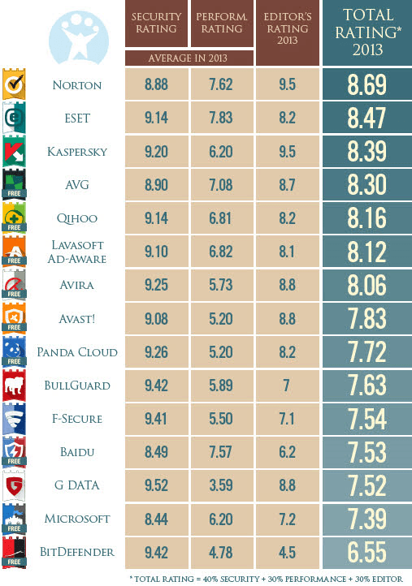
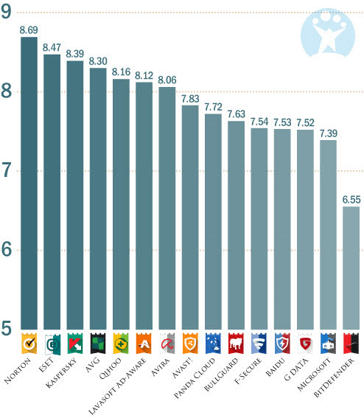 Основной победитель года стал Norton. Norton поднялся, благодаря высоким рейтингам по всем категориям и закрепился на вершине, благодаря своему интерфейсу и множеству стандартных функций.
Второе и третье место достались ESET и Kaspersky. Kaspersky находится на одном уровне с Norton по интерфейсу и функциям, а также имеет отличные показатели уровня обнаружения. Чуть ниже показатели в быстродействии для Kaspersky стоили ему первого места.
ESET поднялся выше Kaspersky с очень хорошим показателем быстродействия. Небольшое снижение по интерфейсу не сыграло решающую роль. AVG - лучший бесплатный антивирус на данный момент, хотя занял при этом только 4 место. В 2012 году главным победителем стал Avira Free Antivirus за счет хороших показателей быстродействия и производительности в категории бесплатных антивирусов, но в этом году в сравнительном обзоре конкуренция значительно повысилась.

Лучший антивирус для защиты
Если вы хотите максимальную защиту и пользовательский интерфейс, как и быстродействие, не столь важны для вас, результаты будут совсем другими.
Посмотрев на график, можно убедиться, что антивирусы, которые показали последние места тоже неплохи. Microsoft не слишком убедительно расположился на последнем месте, так как оценки относительно близки, но ясно, что результаты для всех продуктов в целом хороши.
Оценка "Softonic Security Rating" отражает средний уровень распознавания известных вирусов. Антивирус с рейтингом 9 обнаруживает в среднем 90% вирусов. Microsoft был последним, но все же у него неплохой уровень обнаружения в 84,40%.

Лучший антивирус по быстродействию
Когда были оценены программы только по производительности системы, результаты показали другую картину. Первая тройка здесь - ESET, Norton и китайский новичок Baidu. Программы с лучшим уровнем обнаружения, G Data и Bitdefender, расположились на последних местах в данном тесте.
Все это иллюстрирует реальную цену безопасности: чем более тщательно программа защищает вашу систему от угроз, тем больше вычислительных мощностей ей нужно.
Рейтинг производительности Softonic оценивает потребление памяти и процессора для защиты в реальном времени, а также сканирования. Кроме того, принимается во внимание, на сколько защита в реальном времени соответствующего антивируса замедляет работу тестовой системы. С этой целью, например, был распакован большой зашифрованный ZIP-файл, и измерялось время, необходимое для этой операции.

Другие победители
- Не все системы идентичны друг другу, и требования пользователей могут быть разными. Вот почему в этом году, в Softonic выбрали ряд победителей в дополнение к трем основным победителям - Norton, ESET и Kaspersky:
- G Data - самый мощный антивирус
- ESET - самый быстрый антивирус
- Avast! - cамый функциональный бесплатный антивирус
- Baidu, AVG - самый перспективным антивирус
- Microsoft - разочарование года

Исследование, проведенное в МКУ СОШ №12
Среди учеников (5-10 классов) нашей школы по данной теме был проведен статистический опрос. Опрошено 112 учеников. Ученикам было предложено ответить на следующие вопросы:
- Как часто Вы сталкиваетесь с компьютерными вирусами?
часто - 14 редко - 77 никогда - 21
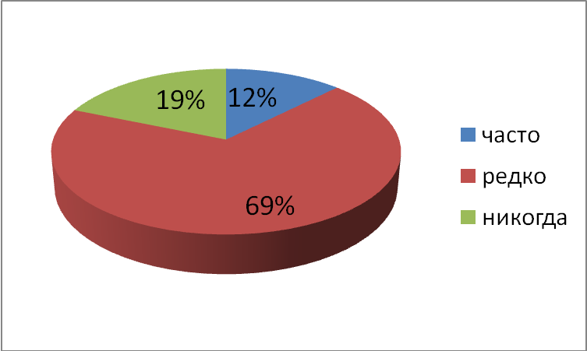
- Как часто Вы проводите диагностику своего компьютера на вирусы?
1 раз в месяц - 46 1 раз в неделю - 44 никогда - 22

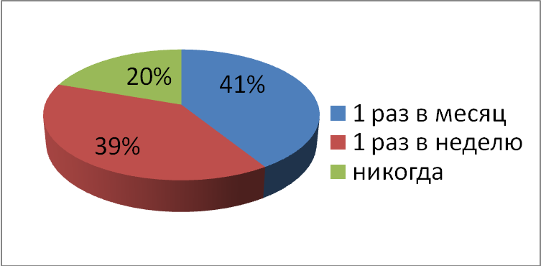

- Каким антивирусом Вы пользуетесь?
Название программы | Количество
Аvast | 36
AVG | 7
Doctor WEB | 22
Антивирус Касперского | 9
ESET NOD32 | 5
Не знаю | 33

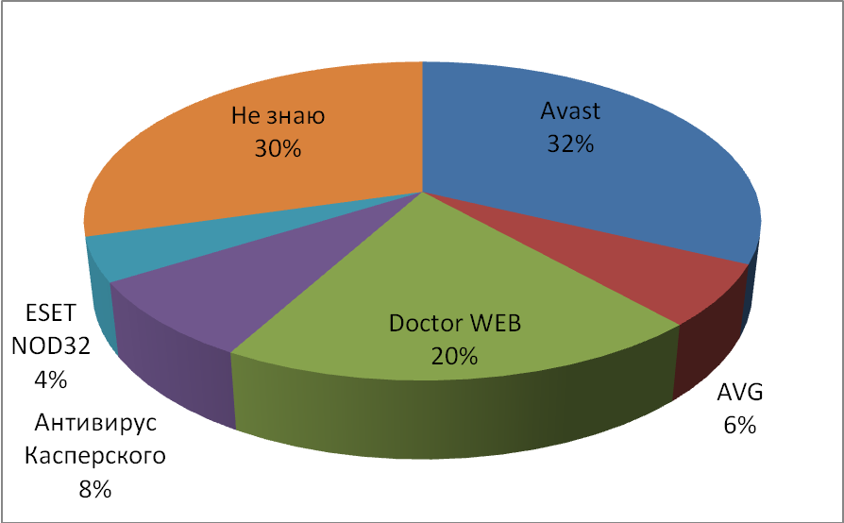
А так же, был проведен опрос 20 педагогов нашей школы.
Какую антивирусную программу вы предпочитаете?
Были получены следующие данные:
Название программы | Количество
Аvast | 2
AVG | 2
Doctor WEB | 1
Антивирус Касперского | 6
ESET NOD32 | 4
Не знаю | 4
McAfee Security | 1

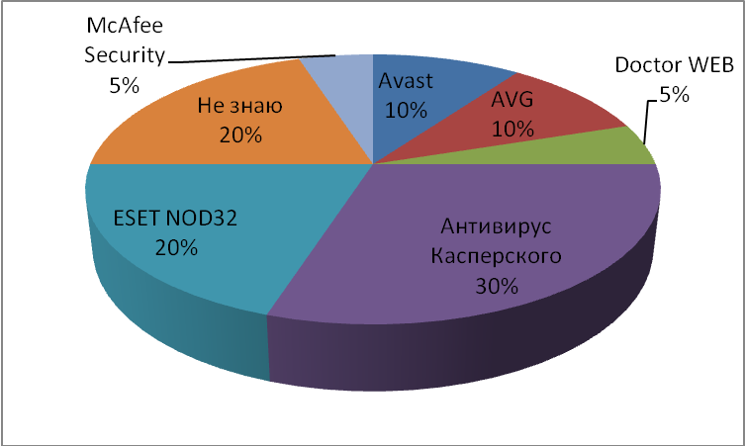

Вывод по статистическому опросу
Обработка результатов статистического опроса показала, что большинство опрошенных хорошо информированы о вирусах, об антивирусных программах. Лидером является антивирус Avast. Несколько ему уступает DrWeb, но 30% учащихся не знают, какая антивирусная программа установлена на компьютере. А вот педагоги предпочитают антивирус Касперского и ESET NOD32. Из 132 опрошенных, только у одного пользователя установлена антивирусная программа McAfee.

Заключение
Компьютерные вирусы во всем мире наносят громадный ущерб. Эти маленькие вредоносные программы живут по трём правилам – Размножаться, Скрываться и Портить. И какие потрясения бывают, когда однажды пропадают данные, которые собирались и накапливались может не один год....
Чтобы этого не произошло, нужно знать о существовании компьютерных вирусов и уметь защищать свои данные.
В ходе исследования, мной были изучены причины и история появления компьютерных вирусов. Оказалось, что первый вирус, был создан не для похищения информации, а просто ради забавы.
Вскоре после массового распространения вирусов появилось огромное количество антивирусных программ.
Хорошая антивирусная программа должна:
Обеспечивать эффективную защиту в режиме реального времени. Производить проверку всех файловых операций, сообщений электронной почты, данных и программ, получаемых из Интернета. Позволять проверять все содержимое локальных дисков "по требованию", запуская проверку вручную или автоматически по расписанию. Защищать наш компьютер даже от неизвестных вирусов. Уметь проверять и лечить архивированные файлы. Давать возможность ежедневно обновлять антивирусные базы.
И все-таки, какой антивирус лучше поставить? Ведь, самый главный критерий комфорта работы с ПК - его безопасность.
Я рассмотрел шесть антивирусных программ. Это Kaspersky, Аvast, Dr.Web, ESET NOD32, AVG, McAfee.
Каждый из рассмотренных антивирусов по тем или иным показателям заслужил свою популярность, но явного лидера среди них выявить невозможно.
Для своего компьютера, самый лучший антивирус следует подбирать, исходя из функциональности, самостоятельно протестировав несколько продуктов. Многие разработчики антивирусных программ предлагают возможность использовать бесплатную пробную версию (от 30 до 90 дней). Это позволит и ознакомиться с продуктом, понять, какой антивирус самый лучший именно для вас, и потратить деньги только на программу, отвечающую всем необходимым запросам, которая заслужит ваше доверие.
К сожалению, на данный момент универсальной антивирусной программы не существует. Существующие антивирусные программы способны защитить информацию, хранящуюся на компьютере. Но ни одна из них не может гарантировать нам 100% защиты от вирусов, и во многом выбор антивирусной программы зависит от самого пользователя.
Антивирус вещь хорошая, но некоторые пользователи умудряются заразить компьютер даже с ним, поэтому, нужно помнить прописную истину пользователя: «Если не знаешь, что это, откуда и для чего, лучше не открывай!».

Интернет- ресурсы
- http://journal-shkolniku.ru/komputer-virus.html
- http://www.comss.ru/page.php?id=1799
- http://www.comss.ru/page.php?id=457
- http://www.softroad.ru/articles/reviews/73-virus-history.html
- http://www.esetnod32.ru/company/press/center/obzor-informatsionnykh-ugroz-yanvarya-2014-goda/

